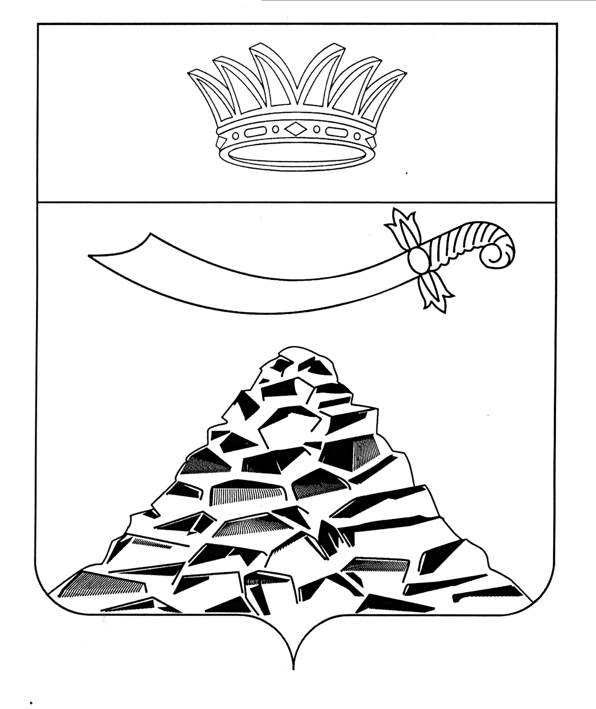

ПОСТАНОВЛЕНИЕ

АДМИНИСТРАЦИИ МУНИЦИПАЛЬНОГО ОБРАЗОВАНИЯ
«ЧЕРНОЯРСКИЙ РАЙОН»

АСТРАХАНСКОЙ ОБЛАСТИ

от 15.12.2022г. № 288
с.Черный Яр

О внесении изменений в постановление
администрации муниципального
образования «Черноярский район»
от 29.09.2018 №240

В соответствии с постановлением администрации МО «Черноярский район» от 16.09.2014 № 235 «Об утверждении Положения о порядке разработки, утверждения и реализации ведомственных целевых программ», распоряжением администрации МО «Черноярский район» от 28.08.2014 г. №183-р «О перечне муниципальных программ муниципального образования «Черноярский район» Астраханской области» администрация муниципального образования «Черноярский район» ПОСТАНОВЛЯЕТ:
1. Внести в постановление администрации МО « Черноярский район» от 29.09.2018 г. № 240 «Об утверждении ведомственной целевой программы «Обеспечение информирования населения о социально-экономическом и общественно-политическом развитии «Черноярского района» (далее - Программа) следующие изменения:

1.1.Строку «Объемы и источники финансирования» Паспорта Программы изложить в новой редакции:
«2019 год - 1514,92 тыс. руб.;
2020 год - 1500 тыс. руб.;
2021 год - 1100 тыс. руб.;
2022 год - 1150 тыс. руб.;
2023 год - 1000 тыс. руб.;
2024 год - 1000 тыс. руб.»;
1.2. «Иерархический перечень и характеристика целей, задач, мероприятий, индикаторов (показателей) и результаты ВЦП «Обеспечение информирования населения о социально-экономическом и общественно-политическом развитии Черноярского района» Программы изложить в новой редакции, согласно приложению к настоящему постановлению.
2. Начальнику организационного отдела администрации МО «Черноярский район» (О.В.Сурикова) обнародовать настоящее постановление путём размещения на официальном сайте администрации МО «Черноярский район».
3. Контроль за исполнением настоящего постановления возложить на заместителя Главы администрации Буданову Т.А.
4. Постановление вступает в силу со дня его обнародования.

Глава района С.И. Никулин

Приложение 1
к постановлению администрации
МО «Черноярский район»
от 15.12.2022г. № 288

Иерархический перечень и характеристика целей, задач, мероприятий, индикаторов (показателей) и результатов ВЦП «Обеспечение информирования населения о социально-экономическом и общественно-политическом развитии Черноярского района на 2019-2024 годы»

№ п\п | Цели и задачи, на реализацию которых направлены бюджетные ассигнования | Коды бюджетной классификации |  |  |  | Объемы бюджетных ассигнований (тыс.руб.) |  |  |  |  |  | Планируемые показатели результатов деятельности
 |  | Раздел, подраздел | ЦС | Вид расходов | косгу | 2019 | 2020 | 2021 | 2022 | 2023 | 2024 | Показатели непосредственного и конечного результатов | Единица измерения | 2019 | 2020 | 2021 | Планируемое значение (конечный и непосредственный результат) |  |  |  |  |  | Целевое значение (конечный результат)
 |  |  |  |  |  |  |  |  |  |  |  |  |  |  |  |  | 2022 |  | 2023 |  | 2024
 |  |  |  |  |  |  |  |  |  |  |  |  |  |  |  |  | всего | в т.ч. на 01.07. | всего | в т.ч. на 01.07 | всего | в т.ч. на 01.07.
1 | Цель. Развитие и удовлетворение потребности в информатизации | 1202 | 8057007 | 621 | 241 | 1514,92 | 1500 | 1100 | 1150 | 1000 | 1000 |  | Тыс.кв.см | 55 | 55 | 52,5 | 53 | 26,5 | 52 | 26 | 52 | 26
 | Задача 1.1.  Доведение до населения информации о деятельности органов местного самоуправления МО «Черноярский район» | 1202 | 8057007 | 621 | 241 | 1000 | 1000 | 810 | 860 | 760 | 760 | Показатель 1.Объем опубликованных материалов о деятельности органов МСУ МО «Черноярский район» |  | 40 | 40 | 40,5 | 40 | 20 | 40 | 20 | 40 | 20
 | Мероприятие 1.1.1.  Опубликование материалов о деятельности органов местного самоуправления МО «Черноярский район» | 1202 | 8057007 | 621 | 241 | 1000 | 1000 | 810 | 860 | 760 | 760 |  |  | 40 | 40 | 40,5 | 40 | 20 | 40 | 20 | 40 | 20
 | Задача 1.2. Доведение до населения нормативных и иных правовых актов администрации, Совета МО «Черноярский район», комитета имущественных отношений «Черноярский район» | 1202 | 8057007 | 621 | 241 | 514,92 | 500 | 290 | 290 | 240 | 240 | Показатель 2.Объем опубликованных нормативных и иных правовых актов органов МСУ МО «Черноярский район» | Тыс.кв.см | 15 | 15 | 12 | 13 | 6,5 | 12 | 6 | 12 | 6
 | Мероприятие 1.2.1.  Опубликование нормативных и других правовых актов органов МСУ МО «Черноярский район» | 1202 | 8057007 | 621 | 241 | 514,92 | 500 | 290 | 290 | 240 | 240
 | итого |  |  |  |  | 1514,92 | 1500 | 1100 | 1150 | 1000 | 1000 |  | Тыс.кв.см | 55 | 55 | 52,5 | 53 | 26,5 | 52 | 26 | 52 | 26

